**营运部发(2023)124号 签发人：谭莉杨**

**关于惠氏活动层条、江中立式展架、肠炎宁灯片及活动插卡的陈列通知**

1. **物料及陈列**

|  |  |  |  |
| --- | --- | --- | --- |
| **物料** | **陈列** | **陈列方式** | **备注** |
| **惠 氏**  **活动宣传 物 料** | dd26a9a6d750b77386119bfc87951b9 1f6e666673cdac768708a829a04e1d6  2张 3张  312c680d5187196d276afe5c04c854c5 | Otc维矿类货架陈列  1.惠氏id：137250、id：201264、  id：201495、id：154041四个品种纵向陈列   1. 3条层条维矿类货架前三层陈列 2. 2条竖式层条侧板陈列 3. 做换购活动的郊县门店不陈列惠氏的【买1得2】宣传物料，自行书写爆炸卡 |  |
| c2082dd7ad747e4055dc1bc51928447c  即日起：惠氏4个品种开始预售（具体品种明细见邮件或者如上图），零售价不同消费者的活动不一样，主要是郊县门店，请按以下活动要求预售，预售统一下账时间：7月14日-7月20日。公司在活动前给门店铺赠品ID账,下账方式操作（与薇诺娜下账方式相似）,多推荐销售！ | |
| **7月单品不干胶** | **0b34ef84727074e82d65e4e99f2e5226** | 1.门店单品插卡全部陈列在对应品种前。  2.按照插卡的陈列时间过期后取下  3.营运部巡店活动插卡未陈列，10元/品种上缴成长金 |  |
| **统筹报销不干胶** | **f65613fc1abea64dd9248de5ade49cb** | 开通60家【统筹报销】的门店配发  由于目前报销系统暂停使用，请将收到的【统筹报销】不干胶保存好  报销系统可以使用后直接张贴使用后 |  |
| **肠炎宁**  **端头灯片陈列** | **015c3e72199b72a2ba0d5780487305d3** | 1. 门店端头灯片陈列顺序   门店有1个端头灯片的只陈列【团购季】  门店有2个端头灯片的陈列【团购季】和【肠炎宁】  门店有3个端头灯片的陈列【团购季】、【肠炎宁】和【博士伦】  以此类推【团购季】＞【肠炎宁】＞【博士伦】＞【善存】＞【还少丹】   1. 肠炎宁端头灯片首层，首层整层陈列肠炎宁 2. 剩余四层陈列品种参考【沉香化气片、健胃消食片、大山楂丸、七珠健胃茶、健脾八珍糕、乳酸菌素片等消化类品种】 |  |
| **江中立式展架陈列** | **e1a1ddeed0c199fdf9a6496cebf6d9d a2300cca5ca0482af519b6ab754b35a**  **立架正面 反面** | 60家门店（详见下表）  1.整组立式展架（正反面）陈列江中系列品种  2.主要陈列品种【乳酸菌素片（成人/儿童）、多维元素片、健胃消食片】  3.陈列位置在进门端架/收银台周围端架旁边 |  |

**江中立式展架60家门店陈列明细**

|  |  |  |  |  |  |  |  |  |
| --- | --- | --- | --- | --- | --- | --- | --- | --- |
| **江中立式展架60家门店陈列明细** | | | | | | | | |
| 序号 | 门店ID | 门店名称 | 序号 | 门店ID | 门店名称 | 序号 | 门店ID | 门店名称 |
| 1 | 307 | 旗舰店 | 21 | 598 | 水杉街药店 | 41 | 118074 | 泰和二街 |
| 2 | 113298 | 逸都路店 | 22 | 114622 | 东昌路店 | 42 | 511 | 杉板桥南一路店 |
| 3 | 723 | 柳翠路药店 | 23 | 102934 | 银河北街 | 43 | 357 | 清江东路药店 |
| 4 | 106485 | 元华二巷 | 24 | 106569 | 大悦路店 | 44 | 373 | 通盈街药店 |
| 5 | 570 | 大石西路药店 | 25 | 105910 | 紫薇东路 | 45 | 111219 | 花照壁 |
| 6 | 706 | 翔凤路药店 | 26 | 709 | 马超东路店 | 46 | 707 | 万科路药店 |
| 7 | 367 | 金带街药店 | 27 | 103198 | 贝森北路 | 47 | 585 | 羊子山西路药店 |
| 8 | 329 | 温江店 | 28 | 112415 | 五福桥东路 | 48 | 107658 | 万和北路药店 |
| 9 | 740 | 华康路药店 | 29 | 737 | 大源北街药店 | 49 | 546 | 榕声路店 |
| 10 | 733 | 三强西路药店 | 30 | 726 | 交大三药店 | 50 | 513 | 顺和街店 |
| 11 | 572 | 郫县东大街药店 | 31 | 106399 | 蜀辉路店 | 51 | 359 | 枣子巷药店 |
| 12 | 103199 | 西林一街 | 32 | 101453 | 江安路药店 | 52 | 514 | 邓双店 |
| 13 | 515 | 崔家店路药店 | 33 | 103639 | 金马河 | 53 | 365 | 光华村街药店 |
| 14 | 108277 | 银沙路药店 | 34 | 578 | 华油路药店 | 54 | 341 | 邛崃中心药店 |
| 15 | 117184 | 静沙路 | 35 | 104428 | 永康东路药店 | 55 | 730 | 新繁店 |
| 16 | 104430 | 中和大道药店 | 36 | 744 | 科华街药店 | 56 | 712 | 华泰路药店 |
| 17 | 113299 | 倪家桥 | 37 | 581 | 汇融名城店 | 57 | 385 | 五津西路药店 |
| 18 | 105751 | 新下街 | 38 | 724 | 观音桥街药店 | 58 | 343 | 光华药店 |
| 19 | 587 | 景中路店 | 39 | 105267 | 蜀汉路药店 | 59 | 399 | 成汉南路店 |
| 20 | 391 | 金丝街药店 | 40 | 377 | 新园大道药店 | 60 | 337 | 浆洗街药店 |

**二、过期物料（过期宣传请门店取下）**

**门店过期物料未按通知取下，上缴成长金30元。**

**1.备考专区陈列结束，侧板及A4宣传、活动插卡全部撤掉，货品恢复原陈列**

**2.肠虫清pop**

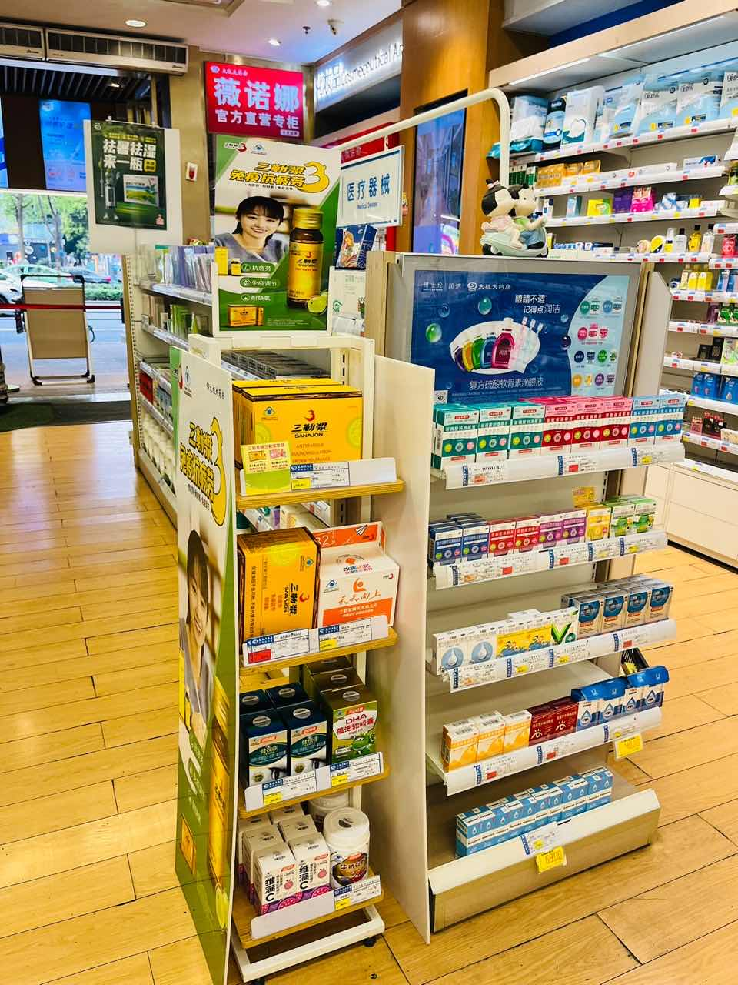 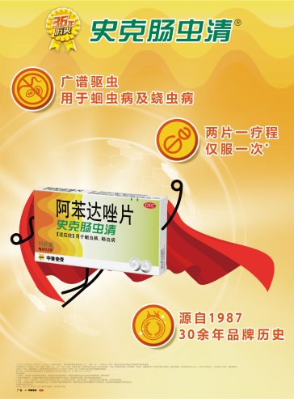

**三、检核：**

**门店：**2023年**7月7日下午18点前**完成陈列，片区长要在7**月7日下午22点前**在药店管家核检，不发、迟发、少发，按20元/店收取成长基金。

**营运部：**于**7月7日下午23点**前在药店管家抽查。发现门店执行不到位，片区主管未检核的，片区主管罚款50元，门店罚款50元.

**复检**：片区主管现场巡店及药店管家检核。

营运部

2023年7月5日

主题词：惠氏活动层条、江中立式展架、肠炎宁灯片及活动插卡 营运部 2023年7月5日印发

打印：张艳 核对：王四维